Rekordértéken zárta az augusztust a BUX index
Ugyan a tőzsdékre a nyári hónapokban a visszafogottság jellemző, a Budapesti Értéktőzsde kiemelkedő hónapot zárt. A BÉT elsődleges részvénymutatója, a BUX index 4,5 százalékos növekedést követően 55 775 ponton fejezte be a hónapot, amely a havi záróértékeket tekintve történelmi rekord. Az erős forma az azonnali részvénypiac forgalmában is tükröződött: összesen 286,8 milliárd forint értékben zajlott a kereskedés, amely 12,5 milliárd forint értékű napi átlagnak felel meg. A legnépszerűbb részvények sorrendjében továbbra sem történt változás, az OTP Bank, a Richter Gedeon és a MOL zárt az élen, 166,7, 40,1 és 33,6 milliárd értékű forgalommal, míg a brókercégek mezőnyében az ERSTE, a WOOD & Company és a Concorde vezette a mezőnyt.
A nemzetközi tőkepiacok, az előzetes várakozásoknak megfelelően, visszafogott augusztust zártak. Többek között az amerikai tőzsdeindexek is mérsékelt formát mutattak, amely szintén alátámasztja az elemzők abbéli vélekedését, miszerint a hónapot az 1950-es évek óta főként a csendes eredmények jellemzik. Mindezek mellett a mesterséges intelligencia továbbra is meghatározó tényező a tengerentúli piacokon, az Nvidia például arról számolt be, hogy amennyiben továbbra is ilyen erősek maradnak az eredmények, az tovább fűtheti a technológiai cégek előretörését.
A globális összképpel szemben a hazai tőkepiac élénk formát mutatott augusztusban, a BUX index, folytatva az előző hónapok tendenciáját, tovább emelkedett. A mutató több alkalommal is napi rekordot döntött - legmagasabb napi záróértékét, 57 228 pontot augusztus 24-én érte el - végül pedig júliushoz képest 4,5 százalékkal növekedve, 55 775 ponton zárta az augusztust, amely történelmi rekordnak tekinthető a havi zárásokat tekintve.
A legnagyobb, 166,7 milliárd forint értékben az augusztusi hónapban is az OTP Bank részvényeivel zajlott a kereskedés, őt követte a Richter Gedeon és a MOL: a gyógyszeripari társaság 40,1 milliárd, míg az olajvállalat 33,6 milliárd forintos forgalommal zárta a hónapot. A mid-capek közül a 4iG, az OPUS és az Appeninn emelkedett ki, előbbi kettő 20,4 és 19,9 százalékos, utóbbi 26,8 százalékos részvényárfolyam-növekedéssel.
Az azonnali részvénypiac forgalma az idei év eddigi legmagasabb értéket hozta, 286,8 milliárd forintot tett ki, amely egy kereskedési napra vetítve 12,5 milliárd forintot jelent.
A befektetési szolgáltatók versenyében augusztusban az ERSTE foglalta el az első helyet, 153,9 milliárd forinttal. Őt követte a WOOD & Company 129,1 milliárd, a Concorde pedig 106,6 milliárd forinttal.
Az árupiac nyárias hónapot zárt: a szekcióban 96,8 millió forint értékben zajlott a kereskedés, amelyet 36,3 százalékban a fenntartható takarmánykukorica, 33 százalékban a fenntartható takarmánybúza és 27,5 százalékban a fenntartható takarmányárpa tett ki.
Sajtókapcsolat:
- media@bse.hu
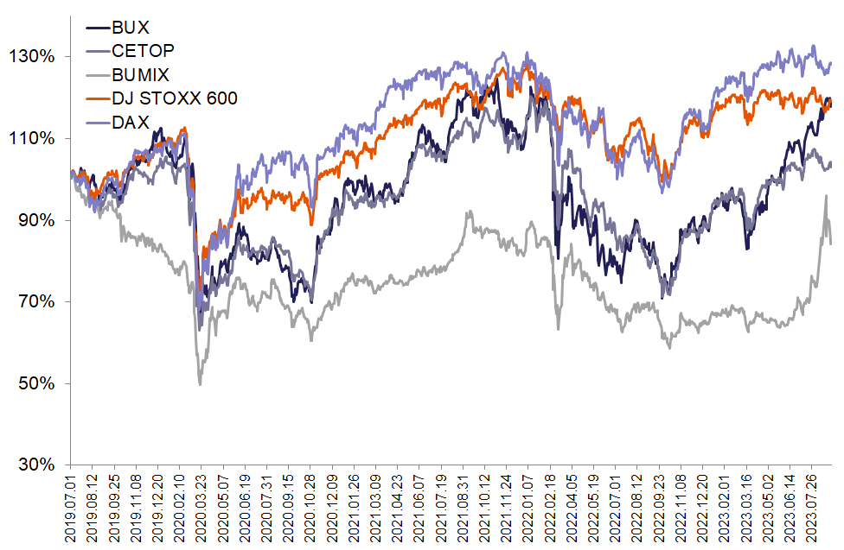 | © Budapesti Értéktőzsde
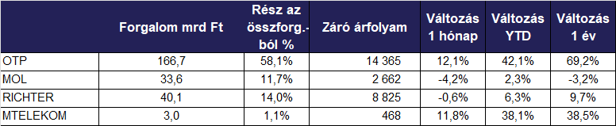 | © Budapesti Értéktőzsde
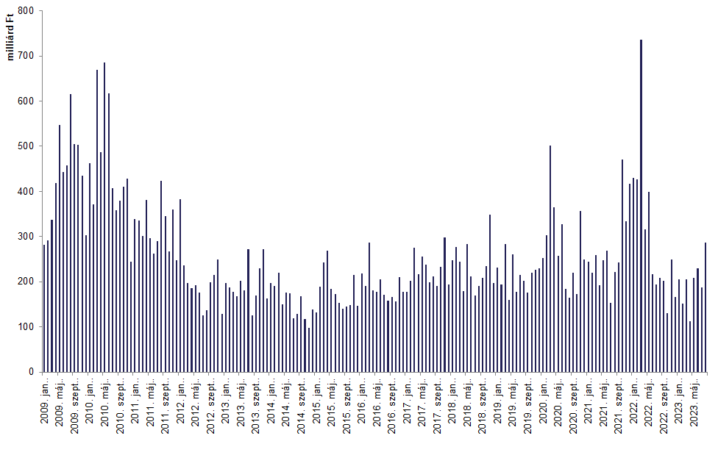 | © Budapesti Értéktőzsde
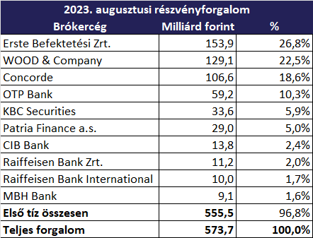 | © Budapesti Értéktőzsde
Eredeti tartalom: Budapesti Értéktőzsde Zrt.
Továbbította: Helló Sajtó! Üzleti Sajtószolgálat
Ez a sajtóközlemény a következő linken érhető el:

